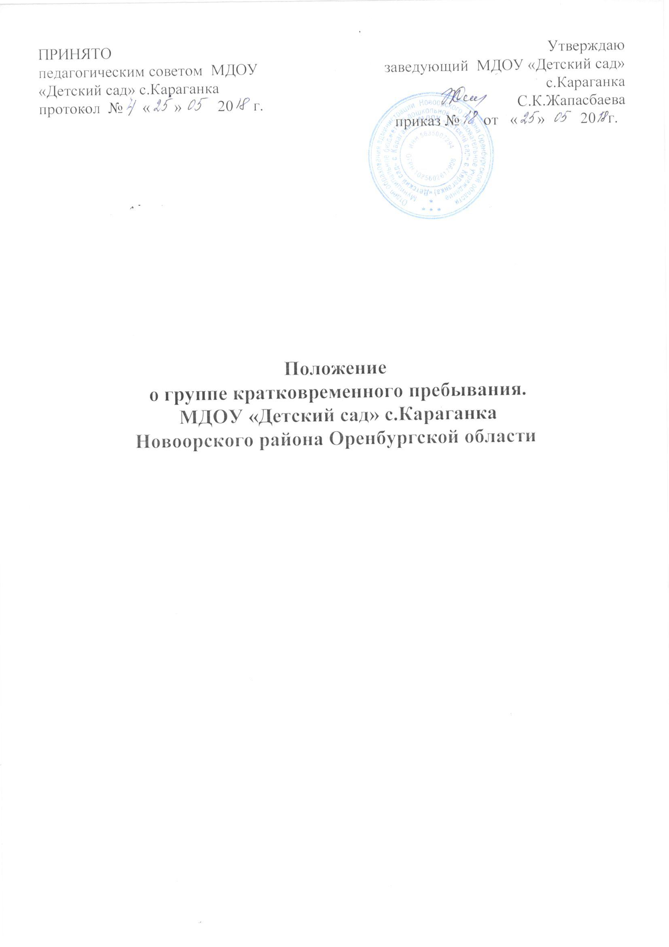

ПОЛОЖЕНИЕ
о группе кратковременного пребывания
муниципального бюджетного дошкольного образовательного учреждения
«Детский сад» с.Караганка Новоорского района Оренбургской области

- Общие положения
  - Настоящее Положение о группе кратковременного пребывания (далее ГКП) муниципального бюджетного дошкольного образовательного учреждения «Детский сад» с.Караганка Новоорского района Оренбургской области (далее МДОУ) направлено на реализацию:
- Государственной программы «Развитие образования» на 2013-2020 годы, (принятой 11 октября 2012 года на заседании Правительства РФ);
- национальной стратегии действий в интересах детей на 2012-2017 годы (утв. Указом Президента РФ от 1 июня 2012 г. N 761);
- ст. 43 Конституции РФ,
- ФЗ от 24.07.1998 г. № 124-ФЗ «Об основных гарантиях прав ребенка в РФ»,
- положений Конвенции о правах ребенка,
Деятельность групп кратковременного пребывания осуществляется в соответствии с:
- Федеральным государственным образовательным стандартом дошкольного образования (Утвержден приказом Министерства образования и науки Российской Федерации от «17» октября 2013 г. № 1155);
- Федеральным законом «Об образовании в Российской Федерации»
(№ 273 – ФЗ от 29.12.2012 г., вступил в силу 1 сентября 2013 г.);
- «Санитарно – эпидемиологическими требованиями к устройству, содержанию и организации режима работы дошкольных образовательных организаций» (утвержденными Главным санитарным врачом РФ, постановление от 15 мая 2013 г. N 26 «Об утверждении САНПИН 2.4.1.3049-13») с изменениями;
- Приказом Минобрнауки России от 30 августа 2013г. № 1014 «Об утверждении Порядка организации и осуществления образовательной деятельности по образовательным программам дошкольного образования»;
- Закона РФ от 07.02.1992 г. № 2301 в ред. ФЗ от 30.12.2001 г. «О защите прав потребителей»
- Методическими указаниями Минздрава СССР "Организация режима дня в малокомплектных дошкольных учреждениях" (утвержденными Заместителем Главного государственного санитарного врача СССР 12 августа 1987года № 4419-8
- другими нормативно-правовыми актами по вопросам образования, социальной защиты и прав и интересов детей.
  - Положение регулирует деятельность ГКП, созданной МДОУ для детей дошкольного возраста, не имеющих возможности посещать группы полного дня МДОУ;
  - МДОУ организует ГКП с целью наиболее полного охвата детей дошкольным образованием, создания условий для оказания помощи семьям, воспитывающим детей.
  - МДОУ осуществляет свою деятельность в ГКП на бюджетной основе.
  - ГКП является структурной единицей МДОУ, которая обеспечивает реализацию прав ребенка на получение образования, на охрану жизни, укрепление здоровья, адекватное физическое и психическое развитие, равные стартовые возможности при поступлении в школу.
  - ГКП создается на базе МДОУ и филиалом на базе Муниципального бюджетного общеобразовательного учреждения «Основная общеобразовательная школа с.Тасбулак» Новоорского района Оренбургской области (Тасбулакский филиал МДОУ с.Караганка)
  - В своей работе ГКП руководствуется инструктивно-методическими документами, локальными внутренними актами, программами, утвержденными на совете педагогов МДОУ.
  - Отношения между МДОУ, педагогами ГКП и родителями (или их законными представителями) фиксируются в специальном документе – родительском договоре, где определены права и обязанности сторон.
  - МДОУ имеющее в своём составе группы кратковременного пребывания, несёт ответственность во время образовательного процесса за жизнь и здоровье детей, работников групп, за соответствие форм, методов и средств его организации возрастным и психофизическим возможностям детей, во время адаптации, социализации, присмотра и ухода за жизнь и здоровье детей
  - МДОУ реализует следующее направление деятельности ГКП:
дошкольное образование для детей от 5 до 7 лет с гибким режимом пребывания 5 раз в неделю (до 4 часов).
1.4. Срок данного Положения не ограничен. Данное Положение действует до принятия нового.
- Задачи ГКП
2.1. Основной целью открытия группы кратковременного пребывания является наиболее полное удовлетворение запросов семьи, общества и развитие новых моделей ДОУ.
2.2 Группа кратковременного пребывания создается в соответствии с основными направлениями деятельности ДОУ на основе социального заказа населения, для наиболее полного охвата детей дошкольным воспитанием и развитием с задачами:
- Обеспечения полноценного развития детей, их социализации в коллективе сверстников и взрослых;
- Обеспечения социализации и адаптации их к поступлению в ДОУ;
- Обеспечение освоения ребенком социального опыта общения со сверстниками и взрослыми в совместной игровой деятельности;
- Оказания помощи родителям в вопросах воспитания и обучения детей, организации присмотра и ухода за детьми дошкольного возраста;
- Обеспечения социального общения детей, организации развлечений, досуговой деятельности;
- Обеспечения психофизического, личностного и интеллектуального развития детей от 5 до 8 лет через объединение усилий семьи и педагогов, высокой мотивации к познавательной деятельности;
- Формирование основ готовности детей к школьному обучению.
2.3. Повышение квалификации специалистов-педагогов, осуществляющих свою деятельность в ГКП.

- Организация деятельности и организация образовательного процесса ГКП
- ГКП открывается по приказу руководителя МДОУ с указанием профиля и режима работы.
- ГКП может открываться в течение учебного года по мере комплектования групп, функционирует 5 раз в неделю.
- ГКП создается для детей в возрасте от 5 года до 7 лет по разновозрастному принципу и представлена в виде адаптационной группы общеразвивающей направленности
Форма организации (в зависимости от запроса населения):
прогулочная;
ухода и присмотра;
консультативная.
- Количество групп кратковременного пребывания в учреждении устанавливается отделом образования администрации Новоорского района в зависимости от потребности населения и условий, созданных для обеспечения образовательного процесса с учётом санитарных норм.
- Прием детей в ГКП осуществляется на основании заявления и договора с родителями, медицинского заключения о состоянии здоровья детей, документов, удостоверяющих личность родителей (законных представителей) и ребенка при наличии направления, выданной отделом образования администрации МО Новоорский район.
- Отношения между образовательным учреждением, имеющим группы кратковременного пребывания, и родителями (законными представителями) регулируются договором, заключаемым в установленном порядке.
- Конкурсный набор и тестирование при комплектовании групп кратковременного пребывания не допускаются.
- Медицинское обслуживание детей ГКП обеспечивается в соответствии с договором о медицинском обслуживании между МДОУ и ГАУЗ «Новоорская РБ», специально закрепленным за МДОУ медицинским работником. Медицинский работник наряду с администрацией и работниками МДОУ несет ответственность за здоровье и физическое развитие детей, проведение лечебно-профилактических мероприятий, соблюдение санитарно-гигиенических норм, режима.
- Содержание образовательного процесса в ГКП определяется основной образовательной программой дошкольного образования МДОУ и социальным заказом населения на основе маркетингового исследования.
- Образовательный процесс в ГКП включает гибкое содержание и педагогические технологии, обеспечивающие индивидуальное, личностно-ориентированное развитие ребенка с учетом социального заказа родителей.
- На занятиях в ГКП в соответствии с видом, указанным в п. 3.3, осуществляется комплексный подход и лично-ориентированные модели взаимодействия с семьями воспитанников, сохранение психического и физического здоровья, формирование личностного отношения к окружающему миру, способности воспринимать его красоту, музыку, живопись, культурное наследие.
- Планирование воспитательно-образовательной работы строится, исходя из названия группы, возраста и возможностей, индивидуального психофизического развития детей.
- Расписание занятий строится с учетом рекомендаций СанПиН по охране жизни и здоровья детей.
- Для открытия и работы ГКП необходимы следующие документы:
- штатное расписание;
- базисный учебный план.
- режим дня и распорядок жизнедеятельности группы;
- расписание занятий;
- списочный состав детей;
- образовательные программы;
- планирование воспитательно-образовательной работы;
- журнал учета занятий;
- табель посещаемости;
- Занятия проводятся ежедневно в соответствии с сеткой занятий.
- Организация воспитательно-образовательной работы предусматривает создание условий для развития различных видов деятельности с учетом возможностей, интересов, потребностей самих детей.
- Педагоги 1 раз в квартал проводят итоговые занятия, осуществляют консультирование и другие виды взаимодействия с родителями, периодически организуют выставки детской продуктивной деятельности.
- Содержание образовательного процесса в ГКП определяется образовательной программой дошкольного образования разработанной МДОУ.
- Образовательный процесс в ГКП включает в себя гибкий режим пребывания и разнообразные педагогические технологии, обеспечивающие индивидуальное, личностно-ориентированное развитие ребёнка
- Организация воспитательной работы предусматривает создание условий для развития различных видов деятельности с учётом целей, возможностей, интересов, потребностей самих детей.

- Комплектование группы
4.1. Порядок комплектования ГКП определяется настоящим Положением.
4.2. При зачислении ребенка в ГКП руководитель образовательного учреждения руководствуется интересами семьи, воспитывающей ребенка дошкольного возраста.
4.3. В ГКП принимаются дети от 5 до 7 лет после предварительного медицинского осмотра.
4.4. Количество детей в группах определяется дошкольным учреждением (не менее 5 воспитанников).
4.5. Комплектование групп кратковременного пребывания осуществляется как по одновозрастному, так и по разновозрастному принципу.
4.6. Для зачисления ребенка в группу кратковременного пребывания необходимы:
- заявление родителей (их законных представителей);
- справка о состоянии здоровья ребенка;
- свидетельства о рождении ребенка;
- договор с родителями (их законными представителями);
- направление отдела образования;
- заключение врача (медицинская карта).
4.7. В ГКП могут быть зачислены дети, имеющие нарушения развития, на основании решения муниципальной психолого-медико-педагогической комиссии при наличии условий для их коррекции.
- Условия работы ГКП .
  - ГКП создается на учебный год с 1 сентября по 31 мая
  - Режим работы, длительность пребывания детей в ГКП регулируется договором между родителями (законными представителями) и образовательным учреждением и составляет четыре часа.
  - Режим работы ГКП: 5-тидневная неделя, с 14.00 до 18.00, выходные дни: суббота, воскресенье, нерабочие праздничные дни.
  - ГКП организовано без питания, с организацией питьевого режима
  - Должностные обязанности определяются и утверждаются на заседании педагогического совета при согласовании с профсоюзным комитетом МДОУ.
  - На должность педагога, осуществляющего образовательную деятельность в условиях ГКП, принимаются лица, достигшие 18 лет, имеющие высшее (или среднее специальное) педагогическое образование в области «Педагогика и психология» и имеющие положительное медицинское заключение.
  - Сотрудники ГКП, осуществляющие воспитательно-образовательную деятельность с детьми, несут полную ответственность:
— за жизнь и здоровье детей во время их пребывания в группе до передачи родителям.
— за выполнение внутренних локальных актов ГКП;
— за качество проведение занятий;
— за заполнение необходимой отчетной документации после проведения занятий.
5.5. Продолжительность совместной деятельности с воспитанниками и режим работы в группе кратковременного пребывания организуется с учетом гигиенических требований к максимальной нагрузке на детей дошкольного возраста в организованных формах обучения.
5.6. При организации работы с детьми используются формы работы:
- индивидуальные;
- групповые;
- подгрупповые.

- Управление и руководство ГКП
- Руководство деятельностью и контроль работы ГКП осуществляет администрация МДОУ.
- Управление и руководство ГКП осуществляется в соответствии с данным Положением и не должно противоречить нормативно-правовым актам, действующим в области дошкольного образования.

- Права и обязанности участников образовательного процесса

- Участниками образовательного процесса группы кратковременного пребывания являются воспитанники, родители (их законные представители), педагогические работники.
- Права, социальные гарантии и обязанности каждого работника ГКП определяются законодательством Российской Федерации, Уставом МДОУ, трудовым договором, определяющим функциональные обязанности и квалификационные характеристики, должностными обязанностями.
- Права и обязанности родителей (их законных представителей) определяются Уставом образовательного учреждения, договором с родителями.

